АКАДЕМИЈА ТЕХНИЧКО ВАСПИТАЧКИХ СТРУКОВНИХ СТУДИЈА НИШ ОДСЕК ВРАЊЕ

ЗАВРШНИ РАД

СИСТЕМ УБРИЗГАВАЊА
КОД САВРЕМЕНИХ МОТОРНИХ ВОЗИЛА

Ментор Студент

др Мирко Кoстић, проф.с.с Младеновић Драгана 76/ПТ

Јануар, 2021.

Кандидат: Петар Петровић
Број индекса: 255/ДС
Студијски програм: Друмски саобраћај
Предмет: Погонски агрегати

СИСТЕМ УБРИЗГАВАЊА
КОД САВРЕМЕНИХ МОТОРНИХ ВОЗИЛА

Врање, 2021.  . | Ментор  ____________________________  Др Марко Марковић, проф.с.с.

Посвета

Систем убризгавања код савремених моторних возила

Извод
У раду је приказано функционисање система убризгавања код савремених моторних возила ...
Кључне речи: Систем убризгавања, моторна возила, ...

Научна област: Саобраћајно инжењерство

The injection system in modern motor vehicles

Abstract
The paper describes the operation of the injection system in modern motor vehicles ...

Key words: Injection system, motor vehicles, …

Scientific discipline: Traffic engineering

САДРЖАЈ

1. НАЗИВ ПОГЛАВЉА 1
1.1. Назив главе 1
1.1.1. Назив одељка 1
1.1.2. Назив одељка..........................................................................................................2
1.2. Назив главе 2
1.2.1. Назив одељка 3
1.2.2. Назив одељка 3
1.3. Назив главе 3
1.3.1. Назив одељка 3
1.3.2. Назив одељка 3
2. НАЗИВ ПОГЛАВЉА 4
2.1. Назив главе 4
2.2. Назив главе 4
2.2.1. Назив одељка 4
2.2.2. Назив одељка 4
3. НАЗИВ ПОГЛАВЉА 5
4. НАЗИВ ПОГЛАВЉА 6
5. НАЗИВ ПОГЛАВЉА 7
6. НАЗИВ ПОГЛАВЉА 8
7. НАЗИВ ПОГЛАВЉА 9
8. ЗАКЉУЧАК 10

НАЗИВ ПОГЛАВЉА

Назив главе

Назив одељка
Излаже се завршни део рада Koepcke (1965), који је релевантан у светлу проблематике временски дискретних система са кашњењем. Дискретизацијом временски континуалног система добија се систем једначина у следећој форми:
. (1.1)
Дефиниција 1.1. Систем описан матричном, диференцном једначином:
, (1.2)
има стабилно нулто равнотежно стање, ако за сваки позитивни број , постоји позитивни број и норма таква да ако је то повлачи , за свако . Ako не зависи од нормализованог времена , тада је равнотежно стање система равномерно стабилно, Koepcke (1965).

Теорема 1.1 Ако за систем, дат јед. (1.1), при чему за било коју усвојену норму постоје позитивне константне i такве да је испуњено:
:
, (1.3)
важи и

, (1.4)
разматрани систем је равномерно асимптотски стабилан, Koepcke (1965).
Пример 1.1 Разматра се линеарни, временски дискретни систем са чистим временским кашњењем у стању:
.
Слика 1. Жељено и поремећено кретање
Табела 1. Подела система са кашњењем
Према формалном математичком опису | Према особинама |  | Према облику кашњења
Системи са претхођењем | Детерминистички | Стохастички | Константно кашњење
Системи неутралног типа | Са усредсређеним параметрима | Са расподељеним параметрима | Временски променљиво кашњење
Системи са кашњењем | Континуални | Дискретни | Нелинеарна функција стања

Назив одељка
Разматра се линеарни, временски континуални систем са чистим временским кашњењем у стању, описан са:
, (1.5.a)
са познатом векторском функцијом почетних услова:
, (1.5.b)
где су i константне матрице одговарајућих димензија.

Назив главе
Извод функције дуж трајекторија система је:
. (1.6)
Слика 2. Одступање стварног од жељеног кретања

Назив одељка

Назив одељка

Назив главе
Разматрају се следећи асимптотски стабилни, временски дискретни системи са временски променљивим кашњењем у стању, Stojanović, Debeljković (2011):
. (1.7)

Назив одељка

Назив одељка

НАЗИВ ПОГЛАВЉА
У општем случају, управљачки системи са чистим временским кашњењем се могу описати као:
, (2.1)
где је vektor stanja, је вектор управљања, је прихватљива функција почетних стања, je Banach–ov простор временски континуалних функција које пресликавају временски интервал u са топологијом униформне конвергенције.
.
Теорема 2.1 Ако важи услов:
, (2.2)
тада је систем асимптотски стабилан, Mori et al. (1982.b).

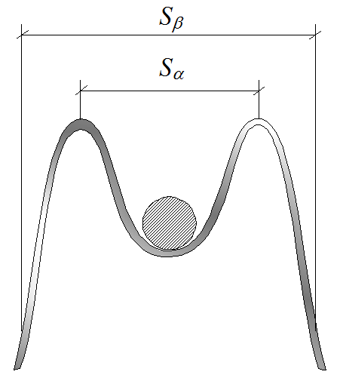 | 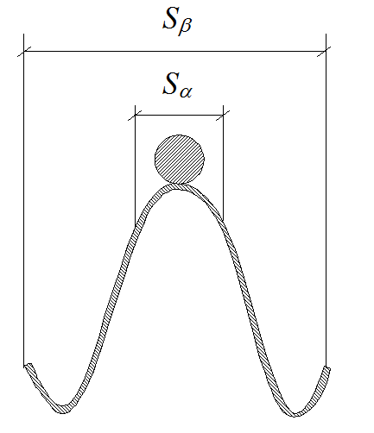
a) | b)
Слика 2. Приказ механичког система у две могуће физичке реализације

Назив главе

Назив главе

Назив одељка

Назив одељка

НАЗИВ ПОГЛАВЉА
Теорема 3.1 Линеарни, временски дискретни систем са кашњењем:
, (3.1)
је асимптотски стабилан ако је испуњен следећи услов:
, (3.2)

Слика 3. Стабилност равнотежног положаја

НАЗИВ ПОГЛАВЉА

НАЗИВ ПОГЛАВЉА

НАЗИВ ПОГЛАВЉА

НАЗИВ ПОГЛАВЉА

ЗАКЉУЧАК

ЛИТЕРАТУРА
- P. Gladović, V. Popović, „Savremene informacione tehnologije u drumskom transportu“, Fakultet tehničkih nauka, Novi Sad, 2010.
- ...
- ...
- ...

